Ministerul Educației al Republicii Moldova

Universitate de Stat “A. Russo”

Facultatea de Științe Reale, Economice si ale Mediului

**Raport**

**“Arhitectura și organizarea calculatorului”**

Lucrarea de laborator nr. 9

**Sumatorul**

Student: Lesnic Ana

Grupa: MI31Z

**Scopul lucrării:**

1. Construirea și studierea semisumatorului în regim static și dinamic.

2. Construirea și studierea sumatorului complet.

3. Construirea și studierea sumatorului paralel cu transfer consecutiv al depășirilor.

4. Construirea și studierea sumatorului paralel cu transfer paralel al depășirilor.

**Experimentul nr. 1. Semisumatorul**

**Regim static.**

Tabelul 1. Tabelul de adevăr al semisumatorului

|  |  |  |  |
| --- | --- | --- | --- |
| A | B | C | S |
| 0 | 0 | 0 | 0 |
| 1 | 0 | 0 | 1 |
| 0 | 1 | 0 | 1 |
| 1 | 1 | 1 | 0 |

Functiile logice ale semisumatorului exprimate prin elemente logice SAU-NU.

C = $a×b= \overline{\overline{a×b}}= \overline{\overline{a}+\overline{b}}$

S = $\overline{a}×b+a × \overline{b}= \overline{\overline{\overline{a}×b}}+ \overline{\overline{a×\overline{b}}}= \overline{a+\overline{b}}+\overline{\overline{a}×b}$

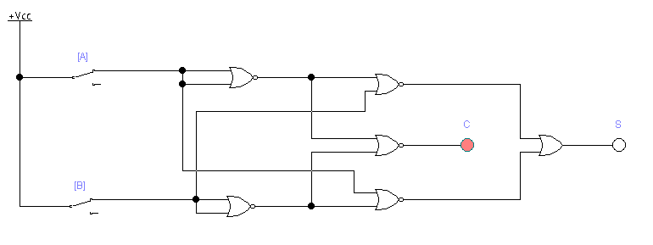

Fig.1. Schema electrica a semisumatorului (regim static)

**Regim dinamic.**

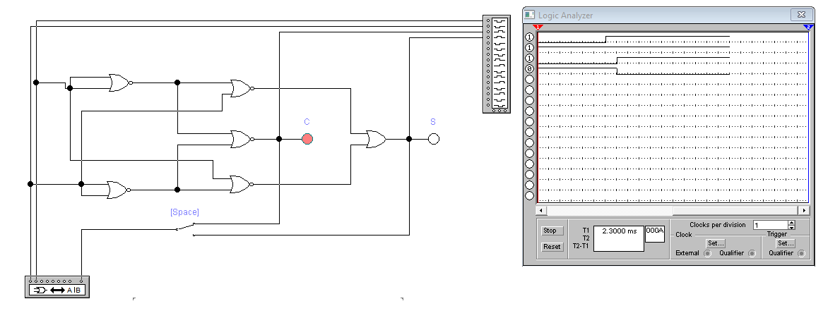

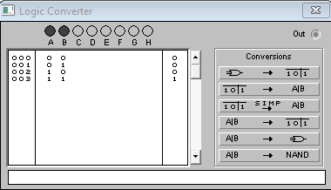 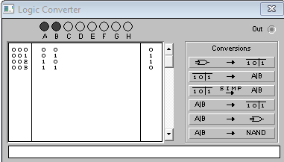

Fig. 2. Schema electrică a semisumatorului (regim dinamic).

**Experimentul nr. 2. Sumator complet**

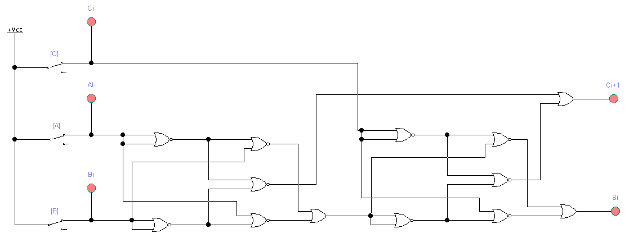

Fig. 3. Schema electrică a sumatorului complet (regim static).

Tabelul 2. Tabelul de adevăr al sumatorului complet

|  |  |  |  |  |
| --- | --- | --- | --- | --- |
| C | A | B | Ci+1 | Si |
| 0 | 0 | 0 | 0 | 0 |
| 0 | 0 | 1 | 0 | 1 |
| 0 | 1 | 0 | 0 | 1 |
| 0 | 1 | 1 | 1 | 0 |
| 1 | 0 | 0 | 0 | 1 |
| 1 | 0 | 1 | 1 | 0 |
| 1 | 1 | 0 | 1 | 0 |
| 1 | 1 | 1 | 1 | 1 |

**Regim dinamic.**

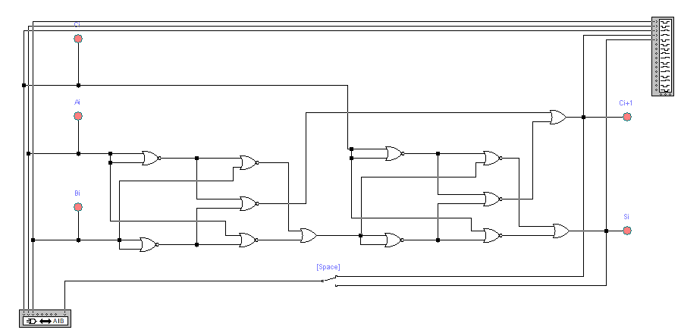

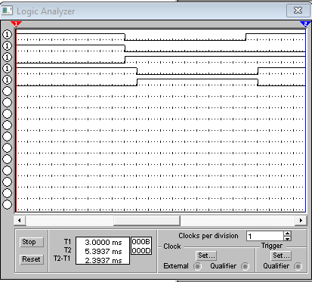 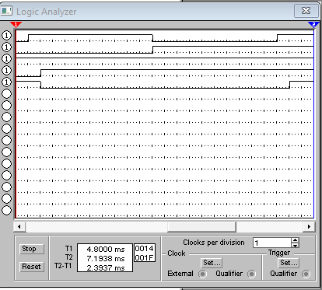

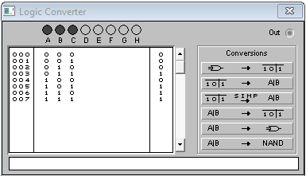 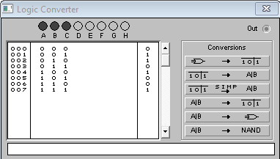

Fig. 4. Schema electrică a sumatorului complet (regim dinamic).

**Experimentul nr. 3. Sumator consecutiv**

Tabelul 3. Variante de numere binare

|  |  |  |
| --- | --- | --- |
| Varianta | Numarul A | Numarul B |
| 4 | 00101 | 10011 |

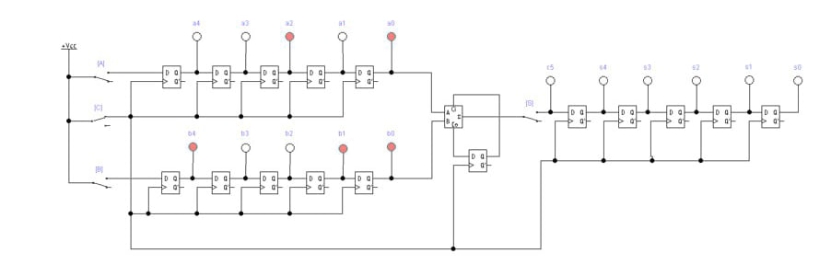

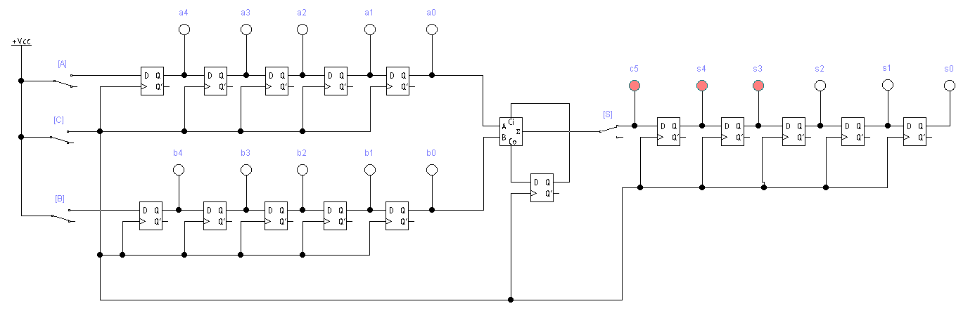

Fig.5. Sumator consecutiv

**Experimentul nr. 4. Sumator paralel cu transfer consecutiv al depășirilor**

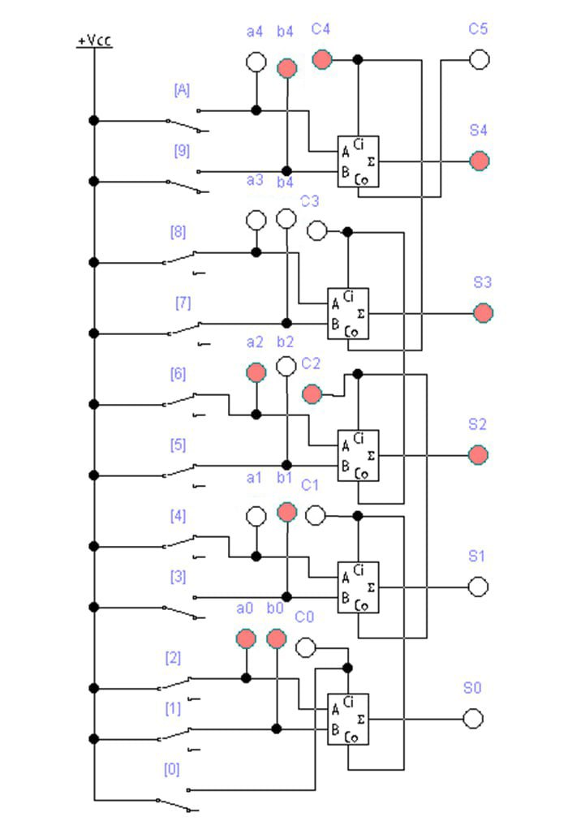

Fig.6. Sumator paralel cu transfer consecutiv al depasirilor

**Experimentul nr. 5. Sumator paralel cu transfer paralel al depășirilor**

𝑖=0→𝐶1=𝑔0+𝑝0𝐶0;

𝑖=1→𝐶2=𝑔1+𝑝1𝐶1=𝑔1+𝑝1(𝑔0+𝑝0𝐶0) =𝑔1+𝑝1𝑔0+𝑝1𝑝0𝐶0;

𝑖=2→𝐶3=𝑔2+𝑝2𝐶2=𝑔2+𝑝2(𝑔1+𝑝1𝐶1) =𝑔2+𝑝2𝑔1+𝑝2𝑝1𝐶1=

=𝑔2+𝑝2𝑔1+𝑝2𝑝1(𝑔0+𝑝0𝐶0) =𝑔2+𝑝2𝑔1+𝑝2𝑝1𝑔0+𝑝2𝑝1𝑝0𝐶0; 𝑖=3→𝐶4=𝑔3+𝑝3𝐶3=𝑔3+𝑝3(𝑔2+𝑝2𝐶2) =𝑔3+𝑝3𝑔2+𝑝3𝑝2𝐶2=

=𝑔3+𝑝3𝑔2+𝑝3𝑝2(𝑔1+𝑝1𝐶1) =𝑔3+𝑝3𝑔2+𝑝3𝑝2𝑔1+𝑝3𝑝2𝑝1𝐶1=

=𝑔3+𝑝3𝑔2+𝑝3𝑝2𝑔1+𝑝3𝑝2𝑝1(𝑔0+𝑝0𝐶0) =

=𝑔3+𝑝3𝑔2+𝑝3𝑝2𝑔1+𝑝3𝑝2𝑝1𝑔0+𝑝3𝑝2𝑝1𝑝0𝐶0.

𝑖=3→𝐶5= 𝑔4+𝑝4𝑔3+𝑝4𝑝3𝑔2+𝑝4𝑝3𝑝2𝑔1+ 𝑝4𝑝3𝑝2𝑝1𝑔0+ 𝑝4𝑝3𝑝2𝑝1𝑝0𝐶0.

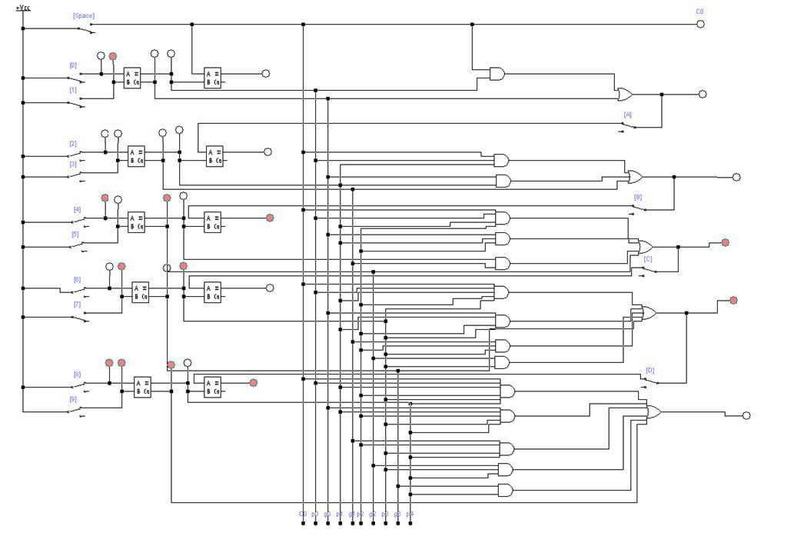

Fig.7. Sumator paralel cu transfer paralel al depasirilor

**Concluzie:**

În această lucrare, am explorat și implementat diverse tipuri de sumatoare, de la semisumator la sumator complet și variante paralele. Am înțeles modul în care aceste componente gestionează și procesează datele în cadrul circuitelor digitale. Prin experimente practice, am dobândit cunoștințe esențiale despre funcționarea lor și am evaluat eficiența în diferite scenarii. Acestă experiență ne-a oferit o perspectivă practică și aplicată asupra semisumatoarelor și sumatoarelor, contribuind la înțelegerea mai profundă a importanței lor în electronică.

**Întrebări de control:**

**1. Care este diferenta dintre operatia logica de sumare si operatia aritmetica de sumare?**

Diferența majoră constă în contextul în care sunt folosite și în modul în care sunt realizate aceste operații de sumare. Operația logică de sumare se concentrează pe adunarea valorilor binare într-un mod logic, în timp ce operația aritmetică de sumare se concentrează pe adunarea numerică a valorilor într-un mod matematic.

**2. Ce numim semisumator, sumator complet si sumator?**

Numim semisumator un dispozitiv electronic combinational care sumeaza doua cifre binare.

Numim sumator complet un dispozitiv electronic combinational care sumeaza trei cifre binare.

Numim sumator un dispozitiv electronic combinational utilizat pentru sumarea codurilor.

**3. Desenati schema semisumatorului din elementele SAU – NU (SI – NU ) si verificati corectitudinea schemei.**

**4. Prezentati deosebirile dintre sumatorul consecutiv, sumatorul paralel cu transfer consecutiv al depasirilor si sumatorul paralel cu transfer paralel al depasirilor.**

Sumator consecutiv (Serial Adder):

Un sumator consecutiv realizează adunarea bit cu bit într-un mod consecutiv, de la cel mai puțin semnificativ bit (LSB) către cel mai semnificativ bit (MSB).

Operația de adunare are loc în serie, iar carry-ul rezultat dintr-o adunare este folosit pentru adunarea următorului bit mai semnificativ.

Acest tip de sumator este simplu și folosit în aplicații unde viteza nu este esențială.

Sumator paralel cu transfer consecutiv al depășirilor (Parallel Carry Save Adder):

În acest tip de sumator, operația de adunare se face simultan pentru toți biții, însă carry-urile nu sunt propagate până la final.

Se utilizează pentru a evita întârzierile cauzate de propagarea carry-ului într-un sumator paralel convențional. În schimb, carry-urile sunt reținute separat și sunt procesate ulterior.

Sumator paralel cu transfer paralel al depășirilor (Parallel Carry Propagate Adder):

Acest sumator permite propagarea carry-urilor într-un mod paralel, adică carry-urile sunt generate și propagate simultan pentru toate biții.

Este mai rapid decât sumatorul cu transfer consecutiv al depășirilor deoarece nu necesită etape suplimentare pentru propagarea carry-urilor.

**5. Ce modificari trebuie efectuate in schema electrica a sumatorului pentru a obtine unitatea de scadere pentru D > 0 si D < 0?**

**6. Ce dispozitiv numeric poate fi utilizat pentru determinarea semnului numerelor.**

comparatorul cu 0, daca e mai mare ca 0 atunci e pozitiv, iar daca e mai mic ca 0 atunci e negativ.

**7. Numiti unele aplicatii ale sumatorului.**

- Sumarea numerelor

- Este utilizat in cadrul unitatii de scadere

- Este utilizat in cadrul unitatii de inmultire

**8. Prezentati algoritmul de lucru al unitatii de inmultire.**

1. Daca inmultitorul este 1 atunci deinmultitul se repeta, daca inmultitorul este 0 atunci deinmultitul se egaleaza cu 0. Aceasta procedura poate fi inlocuita printr-un comutator care ar conecta/deconecta magistrala numarului A.

2. Dupa fiecare inmultire rezultatul se deplaseaza cu un ordin spre stanga.Constructiv aceata poate fi realizat prin plasarea elementelor unitatii de inmultire.

3. Toate rezultatele se aduna deci ca element principal al unitatii de inmultire trebuie folosit sumatorul.